

Junho 2023

**Conteúdo de Apoio**  **SysPDV**

**Cadastro de Produtos**

v.1



**Índice**

1. Introdução
2. Pré-requisitos
3. Conhecendo a rotina
4. Realizando o cadastro
5. Conclusão
6. Saiba Mais





**Para acessar**

**outros conteúdos,**

**acesse também**

**nossa** [**Central de Ajuda**](https://grupocasamagalhaes.movidesk.com/kb)

# Introdução

O cadastro de produto é parte fundamental do sistema e precisa ser feito corretamente para que as informações geradas a partir dele possam estar alinhadas com a contabilidade e regras de negócio da empresa. Por meio deste cadastro será possível ter informações que serão usadas em várias operações da sua loja, passando pelo controle de estoque, processo de venda de uma mercadoria, chegando até a parte fiscal da loja, onde o cadastro de produto influencia na tributação das mercadorias.

# Pré-requisitos

* **Cadastro de classificação mercadológica**

Responsável pela organização adequada da sua base de produtos, fazendo uma divisão em seção, grupo e subgrupo. Com esta classificação você conseguirá relatórios específicos, também facilitará as alterações em lote dos cadastros e a alteração dos preços de venda.

* **Cadastro de unidades**

Responsável pela unidade de medida de compra e venda do produto. O sistema já possui as principais unidades cadastradas. Essa informação é importante para as especificações do produto na compra e na venda de forma correta, ajudando no cálculo do custo e do preço de venda de acordo com a embalagem.

* **Cadastro de tributação**

Responsável pelas definições das regras fiscais (Estadual) do produto. Cada cadastro deve estar associado a uma tributação específica de acordo com o tipo da mercadoria conforme orientações da sua contabilidade e de acordo com o regime federal da sua empresa. Ela é muito importante para a formação de preço dos produtos e para o cálculo de impostos da empresa.

* **Cadastro de impostos Federais**

Responsável pela definição das regras fiscais (Federais) do produto. Estes dados devem ser vinculados ao produto, conforme orientações da sua contabilidade e de acordo com o regime federal da sua empresa. OBS: Caso sua empresa participe do regime Simples nacional, essa informação não será obrigatória.

* **NCM e CEST**

O **NCM** é o responsável por determinar os tributos envolvidos nas operações de comércio exterior e de saída de produtos industrializados e o **CEST** é responsável por identificar e uniformizar mercadorias e bens sujeitos ao regime de substituição tributária, assim como a antecipação de recolhimento do imposto referente às operações subsequentes.

**Dica importante:** É obrigatório que o produto esteja associado ao NCM correto, pois ele determina a classificação do produto e é obrigado na venda e nos arquivos fiscais. O NCM de cada produto deve ser informado conforme orientações da sua contabilidade.

* **Cadastro de fornecedor**

Associar o produto ao fornecedor, informando a embalagem de compra e a referência, facilita a entrada de notas no sistema, auxilia na geração de relatórios, análises de compra, venda e lucro por fornecedor e auxilia na realização de melhores negociações e ações na sua empresa.

# Conhecendo a rotina

Acesse a rotina **Cadastro > Produto > Produto**.

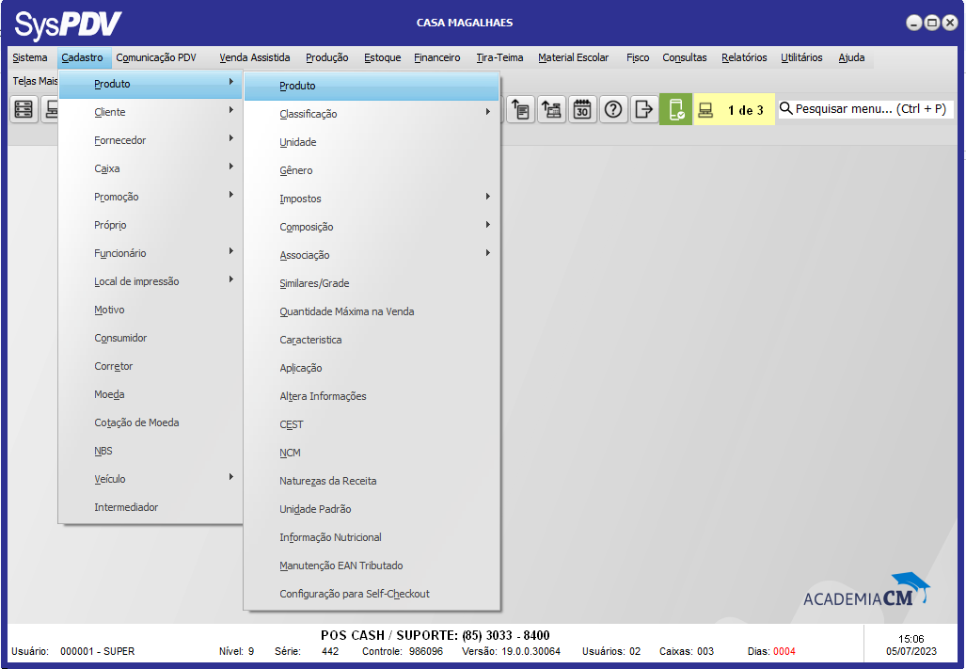

Tela inicial da rotina

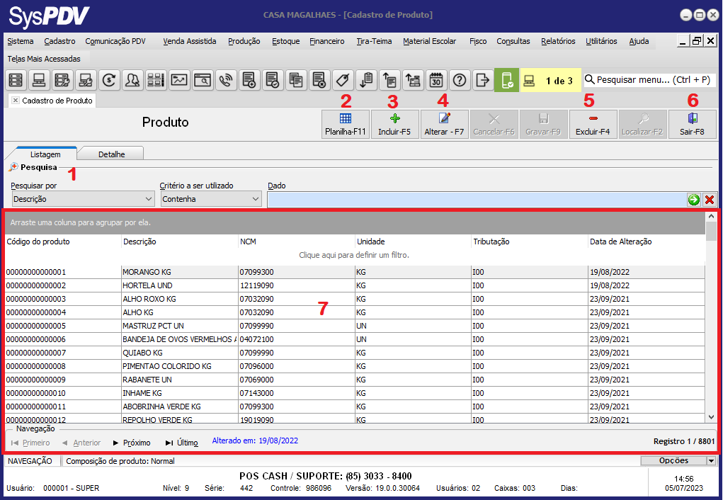

1. **Pesquisa**: é possível utilizar os filtros para localizar um produto específico, por exemplo: pesquisar por, critério a ser utilizado e dado.
2. **Planilha-F11:** botão utilizado para acessar a planilha de cálculo de preço.
3. **Incluir-F5**: botão utilizado para cadastrar novos produtos.
4. **Alterar-F7**: botão utilizado para editar cadastros já existentes.
5. **Excluir-F4**: botão utilizado para excluir cadastros já existentes, desde que, esse produto não tenha nenhum tipo de movimentação (entrada de mercadoria, saída de mercadoria, inventários e etc).
6. **Sair-F8**: botão utilizado para sair da rotina.
7. **Registros**: neste agrupamento são retornados a todos os produtos cadastrados ou os produtos de acordo com os filtros aplicados.

# Realizando o cadastro

Acesse a rotina **Cadastro >** **Produto > Produto** e clique em **Incluir-F5**.

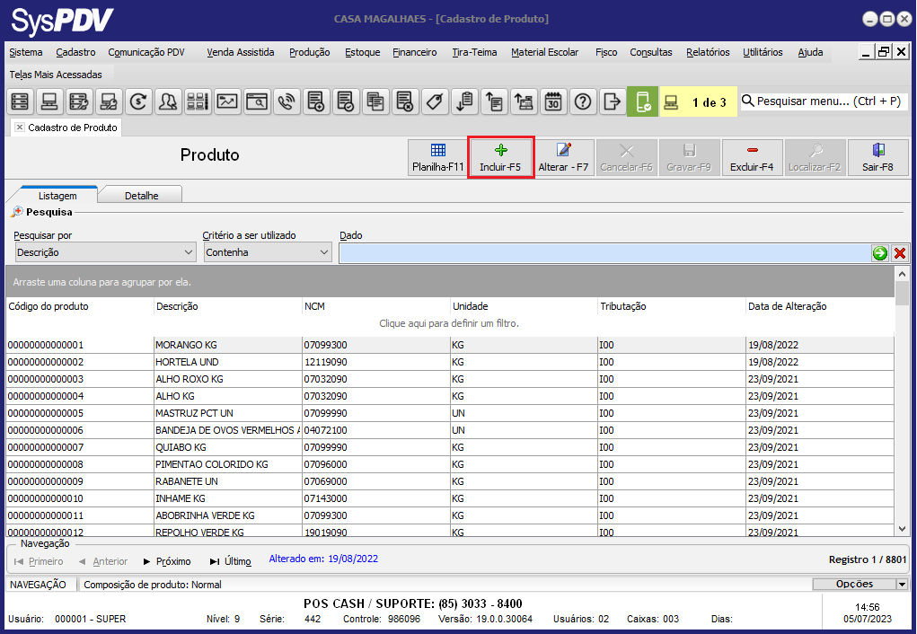

Confirmo a inclusão do produto, clicando no botão Sim.

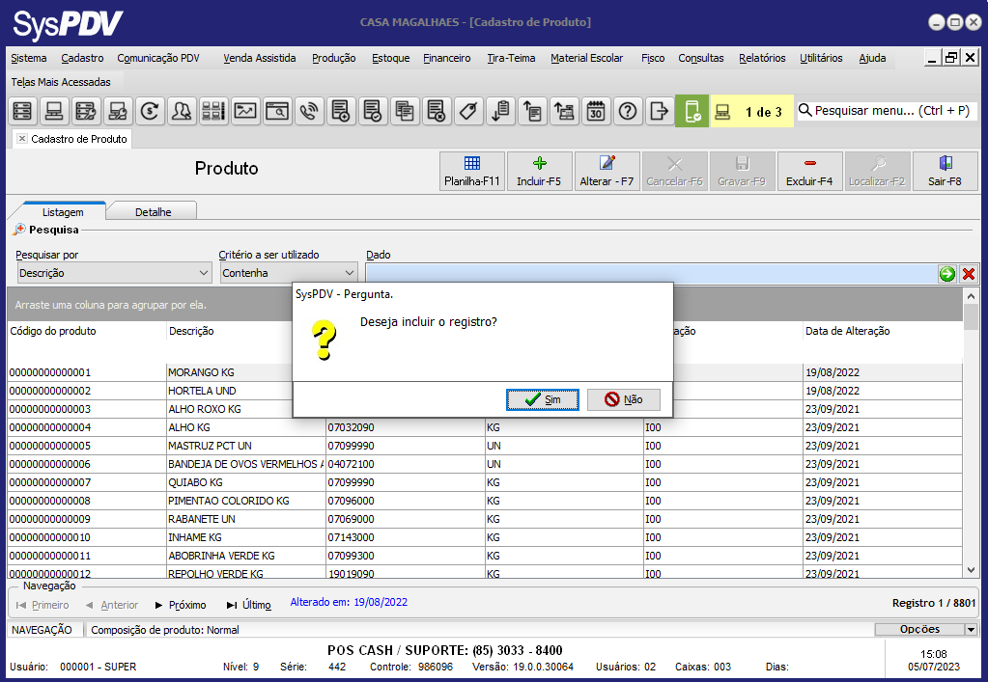

O cadastro de produtos é dividido em **abas**, cada uma delas tem sua devida importância e campos relacionados ao seu título. A seguir, confira os detalhes e campos mais importantes de cada aba.

### **Aba Principal**

Os campos desta aba definem as características de identificação do produto.

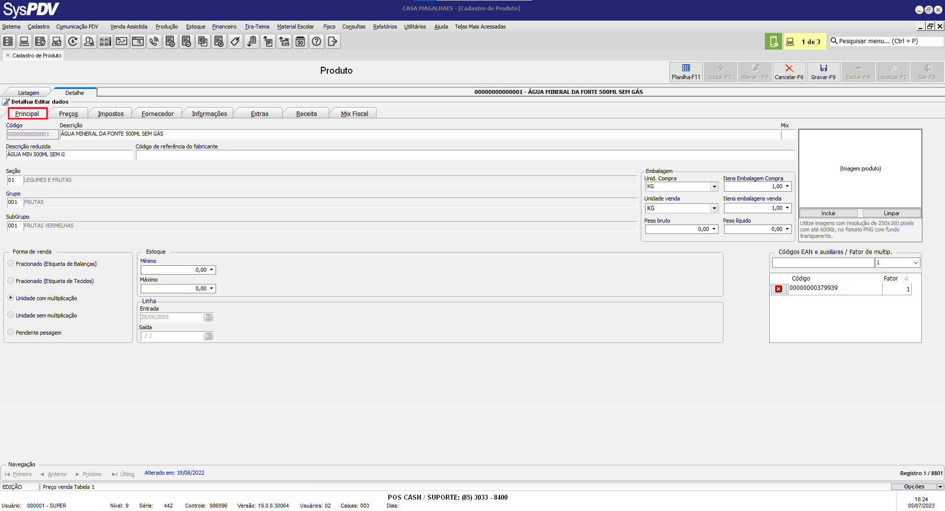

* **Código:** define-se um número sequencial que é único e será utilizado para identificar o produto. O SysPDV gera esse código automaticamente ao clicar no botão **Incluir-F5**, mas você também pode criar um código de 1 a 14 dígitos.
* **Descrição:** no campo descrição é onde deve ser descrito sobre o produto de forma clara. Uma boa prática é utilizar o padrão Nome do produto + marca + conteúdo + característica. Evite o uso de caracteres especiais. **Exemplo:** Água Mineral Da Fonte 500ml Sem Gás.
* **Descrição reduzida:** será exibida nos cupons, ela possui 20 caracteres disponíveis. É uma boa prática usar abreviações, não deixando de exibir de forma clara a unidade de medida do produto. **Exemplo:** Água Min 500ml Sem G
* **Classificação**: selecione a **seção, grupo e subgrupo** que se enquadra no produto. Essa classificação permite uma melhor organização na sua base de produtos e facilita bastante na análise de relatórios gerenciais.
* **Forma de venda**: determina a forma de venda do produto no caixa, temos as seguintes opções:
  + **Fracionado (Etiqueta de balanças) -** Forma de venda para produtos vendidos de forma fracionada por peso como frutas, verduras e carnes.
  + **Fracionado (Etiqueta de tecidos) -** Forma de venda utilizada para venda de tecidos onde na balança não imprime preço, apenas o código e descrição.
  + **Unidade com multiplicação -** Forma de venda utilizada para permitir a digitação da quantidade de produtos na venda. Com essa forma de venda o operador do caixa pode digitar a quantidade e registrar o item apenas uma vez, agilizando a venda.
  + **Unidade sem multiplicação -** Quando escolhida nesta forma de venda, o operador terá que registrar produto por produto mesmo que sejam o mesmo item.
  + **Pendente pesagem -** Forma de venda utilizada para produtos de venda na rotina de ficha mesa, onde o cliente abre a ficha automaticamente e o item é inserido. Enquanto o cliente se serve, o sistema ficará aguardando a pesagem.
* **Embalagem**:neste campo deverá ser informada a unidade e os itens de embalagens de compra e venda do produto.

Exemplo: Garrafa de água 500ml

**Unid. Compra** FD (Fardo) - **Item de Embalagem** Compra 12

**Unid. Venda** UN (Unidade) - **Item de Embalagem venda** 1

* **Códigos EAN e auxiliares/ Fator de multiplicação**: também conhecido como **Código de barras** funciona como identificação das mercadorias. Esse código é único e exclusivo de cada produto. O fator significa quantas unidades do produto esse código representa.

Exemplo: para a garrafa de água de 500ml podemos ter:

* EAN da unidade 07896052600731 - Fator 1 (Equivale a uma unidade);
* EAN do fardo 07896052600915 - Fator 12 (Equivale ao fardo com 12 unidades).

### Aba Preço

O preço é uma característica muito comum para o produto, mas dependendo da situação o produto pode não ter apenas 1 preço. As variações de preço abordaremos em uma outro momento, mas convém informar que o cadastro de produtos dispõe de até 3 tabelas de preço, sendo estas cadastradas de forma independente por loja.

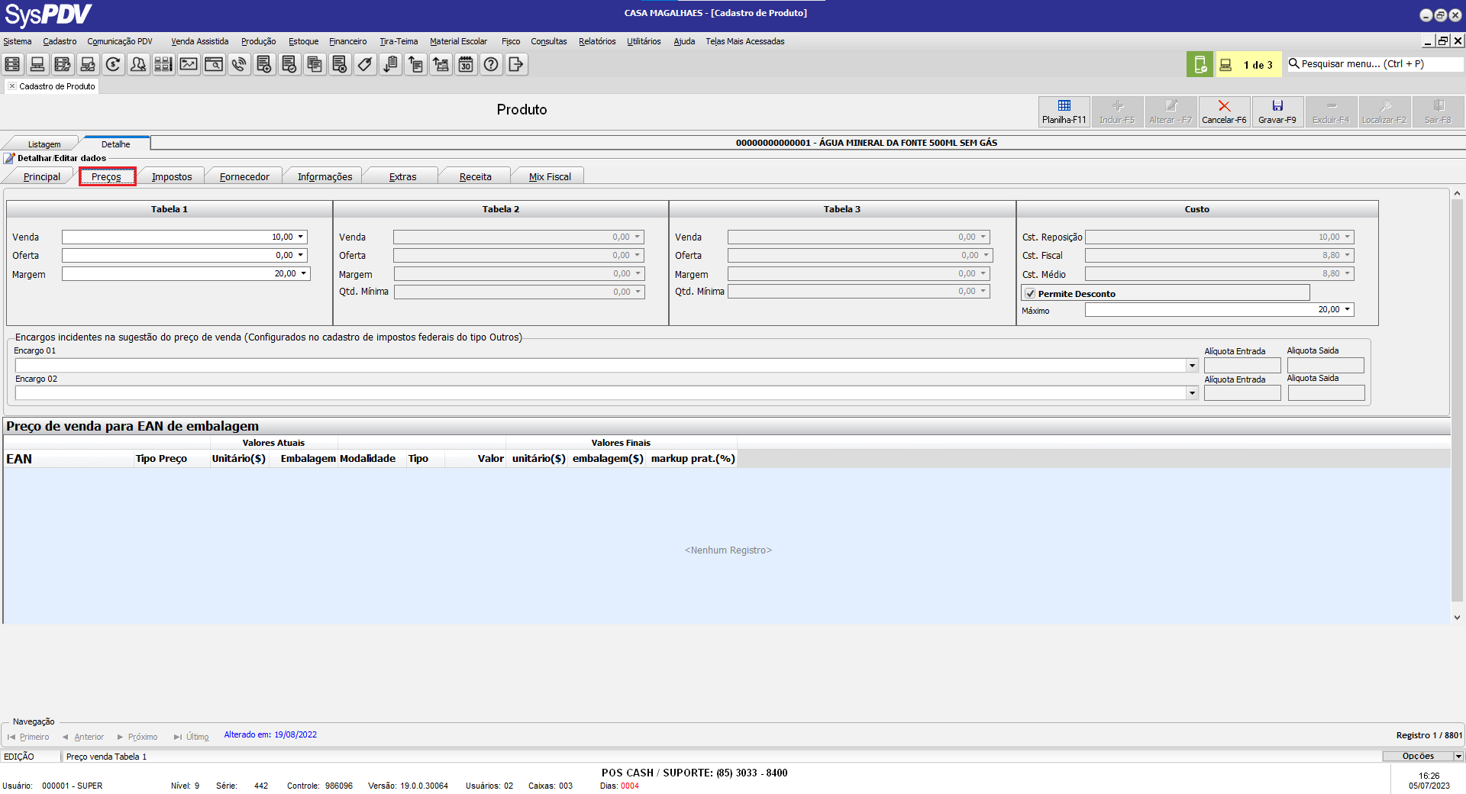

* **Tabela 1**:aqui, determinamos o preço de venda do produto, preço de oferta e a margem. É importante ter atenção no campo oferta, pois caso informe um valor de oferta nessa tela, ele ficará ativo até que seja manualmente zerado. O ideal seria usar a rotina de alteração de **preço > preço programado**, pois você irá definir o período da oferta, desta forma, o sistema encerrará a oferta no dia determinado e assumirá o preço de venda. A margem será o percentual de margem de lucro que você aplicará no produto. É importante que você preencha essa informação para que o sistema possa te fazer sugestões de preço.
* **Tabela 2 e 3**:para ativar as tabelas 2 e 3, é necessário realizar uma alteração no menu **Sistema > Parâmetro> Syspdv-PDV**, na aba Principal, parâmetro 11 (Forma do sistema trabalhar com tabela de preço). Por padrão, o sistema vem com uma única tabela de preço, você pode alterar para trabalhar com mais de uma.

Com as tabelas ativas, você determina um valor de venda diferente da tabela 1 e esse preço só será ativado se o produto atingir uma quantidade mínima de unidades. Exemplo a garrafa de água 500ml

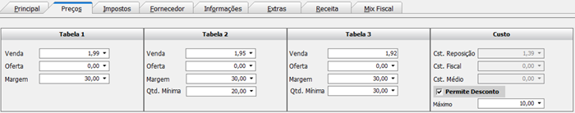

No exemplo acima, o preço principal (Tabela 1) é R$ 1,99, da tabela 2 é R$ 1,95, e será ativada a partir de 20 unidades do produto. Da mesma forma, a tabela 3 será a partir de 30 unidades, assume o valor de R $1,92.

* **Permite Desconto**: marcando essa flag, o sistema irá permitir que seja aplicado desconto no item durante a venda, no campo seguinte podemos definir o percentual máximo de desconto permitido para esse item.

### Aba impostos

Com base nas orientações contábeis você irá apontar a classificação fiscal da mercadoria, tanto para impostos estaduais como para impostos federais.

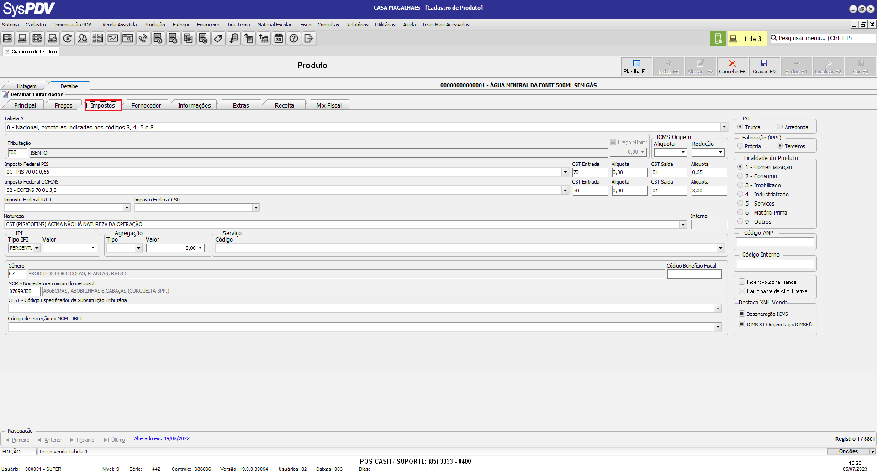

* **Tabela A**:refere-se a Tabela A do CST do ICMS. Varia conforme a origem do Produto e por padrão, o sistema atribui a tabela 0 - Nacional. Para as exceções de produtos com percentual de importação ou estrangeiro, consultar a contabilidade.
* **Tributação**:a tributação do produto deverá ser verificada com o contador, baseando-se também na tabela B do CST do ICMS. No sistema, usamos uma sigla e dois dígitos numéricos para representá-las: F-Fonte, T-Tributado, I-Isento, N-Não tributado. Exemplo F00.
* **Impostos federais PIS e COFINS**: o PIS e COFINS também deverá ser instruído pelo contador e, após o imposto ser cadastrado no sistema, ele será exibido na lista para ser escolhido.
* **Natureza:** a natureza só será necessária para produtos de PIS e COFINS com CST entre 04 e 09. De acordo com o CST informado no sistema, só serão exibidos os códigos de natureza compatíveis com ele e, assim como os impostos anteriores, os dados deverão ser informados pela contabilidade.
* **Gênero**:o gênero no sistema são os dois primeiros dígitos do NCM. Em uma garrafa de água 500ml, por exemplo, o NCM é 22011000 . Logo, o gênero será 22.
* **NCM** são os oito dígitos completos da nomenclatura comum do mercosul. O ideal é que seja confirmado com o contador, pois essa tabela é atualizada de 3 em 3 meses, podendo ocorrer erros fiscais com o uso de um NCM inválido ou descontinuado.
* **CEST**:Essa informação é vinculada ao código do NCM do produto, caso possua CEST para esse NCM o sistema listará as opções para escolha. Antes de tudo, procure o seu contador para validar a informação.
* **Fabricação(IPPT) - própria / terceiros:** nesse campo, é preciso determinar se o produto foi adquirido de terceiros ou se foi fabricação própria.
* **Finalidade do produto:** esta informação será utilizada como filtro na geração de inventários e arquivos fiscais da sua empresa, ela é muito importante pois determina os itens que serão contabilizados fiscalmente na sua empresa. Exemplo, se algum produto estiver sem essa informação e você fizer a abertura do inventário, ele não estará na listagem nem será enviado para o arquivo fiscal da empresa.

### Aba Fornecedor

Esta aba permite relacionar o cadastro do produto com o cadastro do fornecedor. Este vínculo garante que durante a entrada da nota fiscal o sistema consiga relacionar os produtos corretamente, por meio dos códigos de referência presentes no documento fiscal (NF entrada).

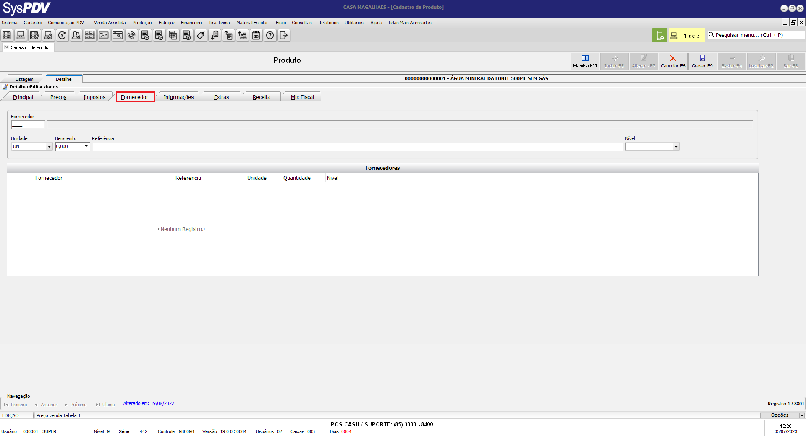

* **Fornecedor**:aqui deverá ser informado o código do fornecedor que comercializa a mercadoria. Caso não saiba o código, basta clicar no campo e depois no botão **Localizar-F2** para buscar pela descrição.
* **Unidade**:deve ser escolhida a unidade de medida a qual a mercadoria é comprada desse fornecedor.
* **Itens.emb**:informe aqui a quantidade de itens que vem na embalagem da compra da mercadoria. Exemplo: unidade DZ (Dúzia), Itens emb. 12 unidades.
* **Referência**:neste campo, deverá ser digitada a referência do fornecedor da mesma forma que está descrita na nota fiscal de compra incluindo, zeros, pontos, hífens e etc.
* **Nível:** cada produto poderá ter mais de um fornecedor associado, porém deverá possuir um fornecedor principal e os demais secundários. Essa informação será útil para filtros de relatórios.

### Aba Informações

A aba informações contém parâmetros gerais que alteram desde a forma que será trabalhado o estoque até se este deve ou não acatar descontos na venda. Esta aba não possui campos obrigatórios, mas existem muitos campos importantes.

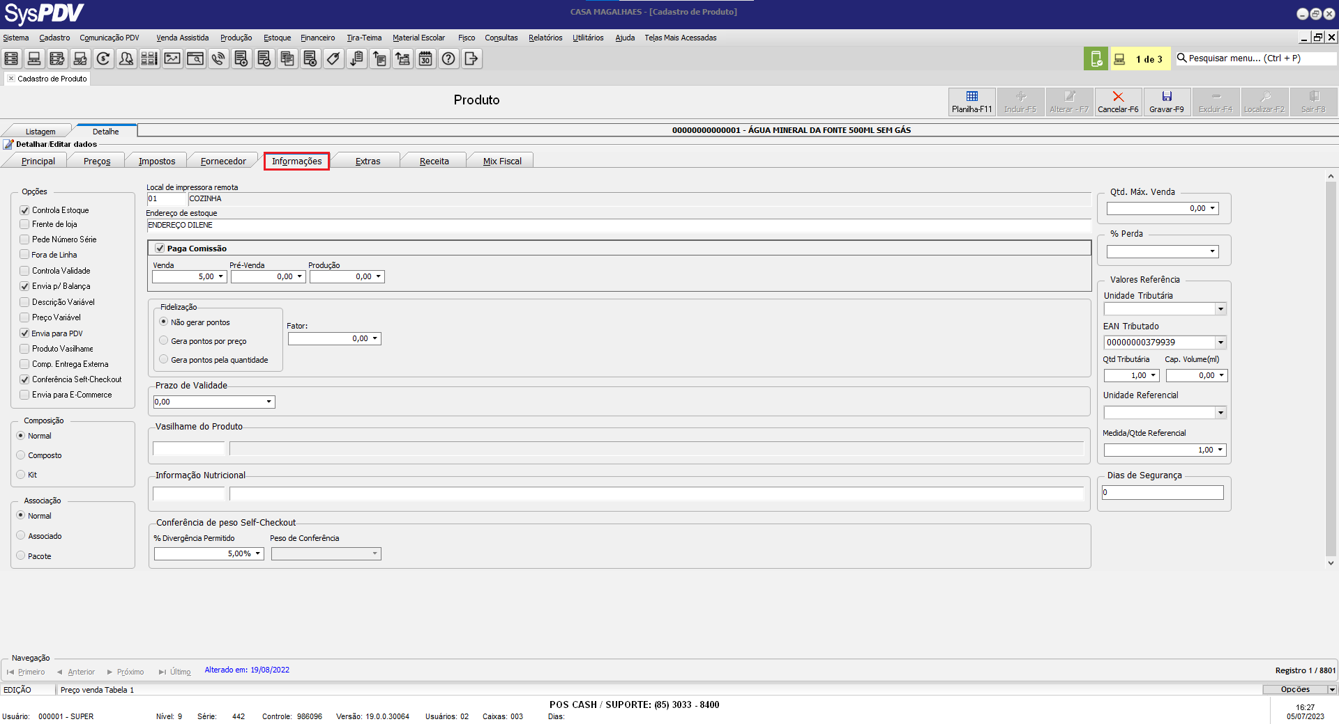

**Opções:**

* **Controle de estoque**, nele define se a operação de entrada ou saída, deve alterar o saldo de estoque da mercadoria.
* **Fora de linha**, define que a mercadoria não será mais comercializada, sendo eliminada da exibição no PDV.
* **Preço variável,** define se o produto possui preço variável, com isso no momento que o produto for registrado no PDV, o seu preço poderá ser alterado.

**Composição:** define se o produto tem algum tipo de composição

* **Normal -** Produtos que não são compostos de outros, mas que podem compor (fazer parte da composição de outros).
* **Composto -** Produto que é composto de outros produtos. Por exemplo: o sanduíche **misto** é composto de **pão + queijo + presunto** que são normais.
* **Kit -** Acontecequando um produto fizer parte de um grupo de produtos que serão vendidos juntos. Um bom exemplo é o kit de dia dos namorados, que terá caixa de bombons, urso de pelúcia e champagne como itens.

**Paga comissão:** esse campo determina se o produto irá pagar comissão na hora que for vendido. Lembrando que só será paga a comissão se o vendedor for identificado e estiver configurado para receber comissão. Caso o percentual de comissão esteja vazio no cadastro de produtos, o sistema irá acatar o percentual do cadastro do funcionário vendedor.

**Valores referência -** Essas informações são importantes para a geração do arquivo da nota fiscal e para impressão dos valores referência do produto na etiqueta de gôndola.

* **Unidade tributária** - Será a unidade de medida do código EAN tributado.
* **EAN tributado -** Normalmente é o EAN da menor embalagem de venda do produto. No cadastro de uma cerveja, por exemplo, foi adicionado o EAN da unidade com fator 1, e o EAN do fardo com fator 12, o EAN tributado será da unidade com 1, pois é a menor embalagem de venda.
* **Quantidade tributária -** A quantidade de unidades da embalagem da unidade de medida. Exemplo : UN com 1, DZ com 12.
* **Unidade referencial -** Será a unidade de referência para impressão na etiqueta de gôndola. No caso de uma garrafa de água com 500ml, a unidade referencial será L (litro).
* **Medida/qtde referencial -** É a quantidade da unidade referencial. Continuando no exemplo da garrafa de água de 500ml, a quantidade referencial será 1, de 1L (Litro).

### Aba Extra

Estas informações de características e aplicações do produto serão utilizadas principalmente em empresas que trabalham com uma variedade grande de produtos semelhantes, como no caso de lojas de autopeças. Através das características e da aplicação é possível listar produtos com informações semelhantes para o cliente.

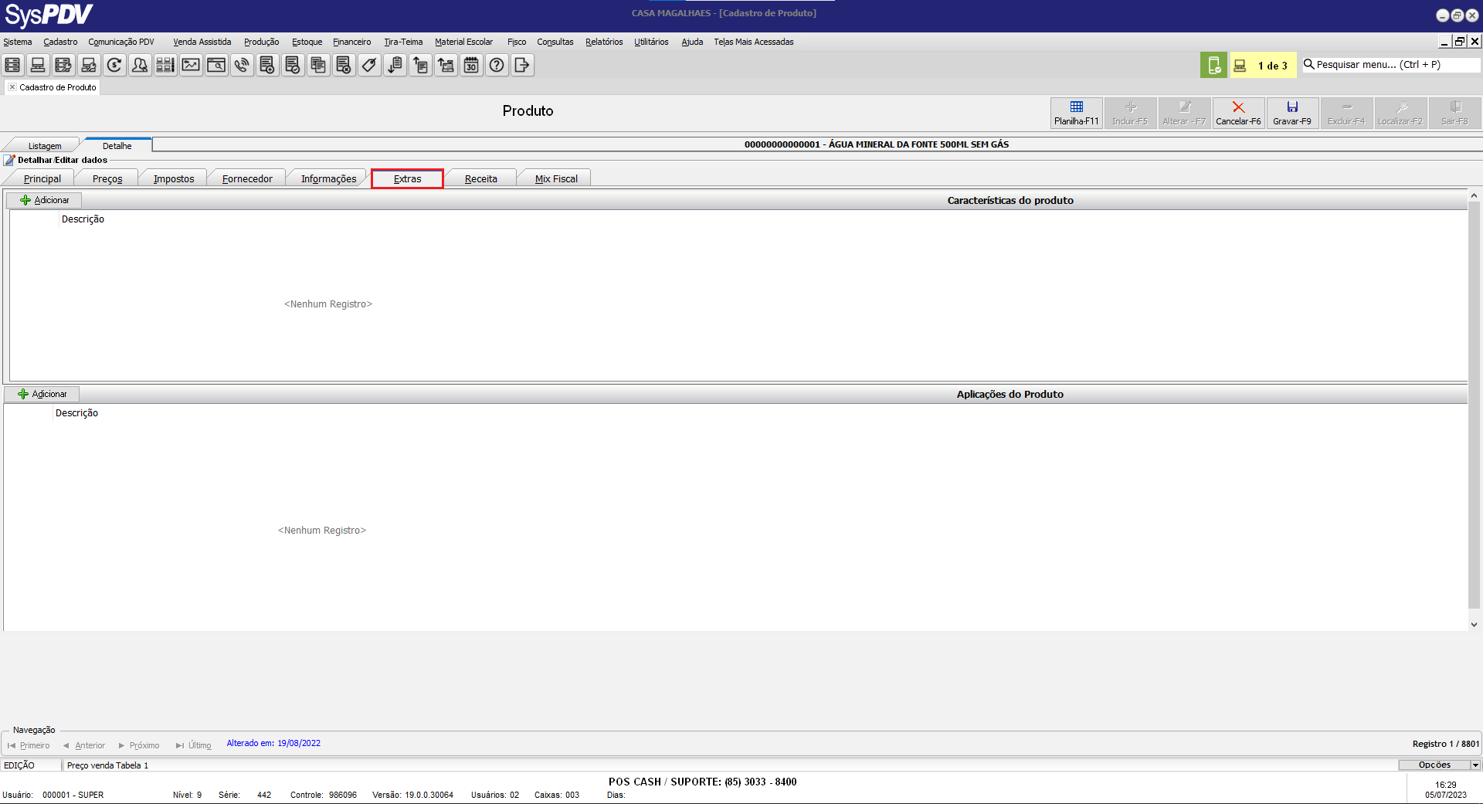**Guia Características:** Relaciona as características relacionadas a este produto, anteriormente cadastradas em **Cadastro > Produto > Característica**. Detalha o que está presente no produto, especificando a finalidade deste.

**Guia Aplicações:** Relaciona as possíveis aplicações do produto, anteriormente cadastradas em **Cadastro > Produto > Aplicações**. Lista as indicações de uso do produto.

### Aba Receita

A aba receita serve para o cadastro da receita do produto, contendo os componentes deste, para serem impressos na etiqueta de balança. Objetiva informar ao cliente a composição do produto. Indicado para produções próprias.

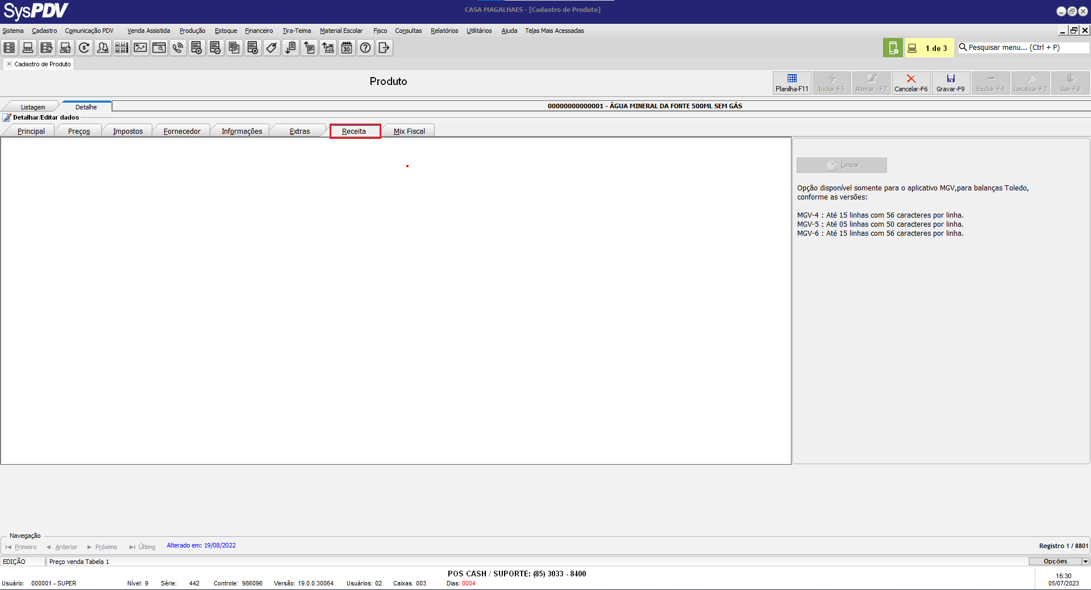

### Aba Mix Fiscal

A aba Mix Fiscal é destinada para os clientes que possuem contratos com uma empresa de consultoria tributária que mantém em tempo real a correta classificação fiscal dos produtos no SysPDV, monitorando diariamente o cadastro dos itens, analisando dados inconsistentes e enviando sugestões tributárias.

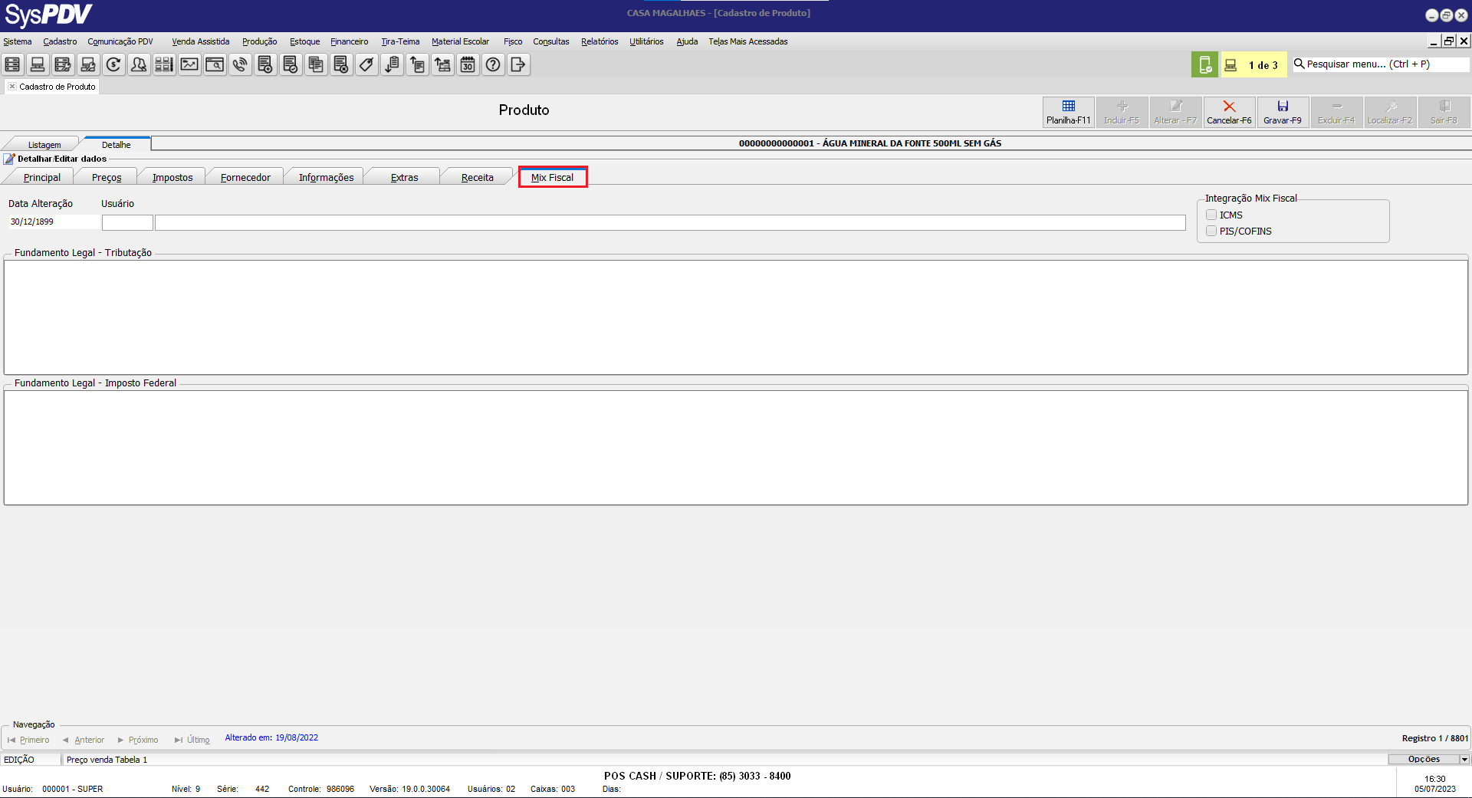

### Dica:

Em produtos em que muitos campos possuem dados comuns, é possível aproveitar essa semelhança. Ao clicar em **incluir-F5**, tecle **Insert** e escolha o produto do qual copiará os dados de cadastro. Ao copiar, altere os dados que desejar e grave em **gravar-F9**. OBS: O fornecedor não é atribuído no Insert.

# Conclusão

Pronto, agora que já conhecemos como realizar o cadastro de produtos, que tal aproveitar e aplicar esses aprendizados no seu dia a dia?

# Saiba Mais

Para mais detalhes, acesse agora mesmo o curso [Cadastro de Produto](https://cursos.casamagalhaes.com.br/course/view.php?id=4) na Academia CM (ACM) ou confira a [FAQ](https://s3.amazonaws.com/movidesk-files/A04DD10B399AA3CB4F7B68DCDE077468) com perguntas frequentes da rotina.

Não tem cadastro na Academia CM? [Clique aqui](https://docs.google.com/forms/d/e/1FAIpQLScPU-w_EsB8khhb47nnROPHMj7JR36xr3p964oxMRoqoZ7hnA/viewform) e solicite seu cadastro. É rápido e fácil.